班级动态(4.21）
一、来园基本情况
来园人数：应到30人，实到29人，1人病假。
儿童（男孩） | 来园情绪 | 自主放物品 | 自主早点 | 儿童（女孩） | 来园情绪 | 自主放物品 | 自主早点
王秋逸 | √ | √ | √ | 肖妙青 | √ | √ | √
纪苏晨 | √ | √ | √ | 嵇羽晞 | √ | √ | √
赵夏冉 | √ | √ | √ | 管亦星 | √ | √ | √
白新奇 | √ | √ | 来园较晚 | 陈怡何 | √ | √ | √
丁载誉 | √ | √ | √ | 陈艺茹 | √ | √ | √
杨言希 | √ | √ | √ | 刘佩琦 | √ | √ | √
樊晏清 | √ | √ | √ | 朱柯逸 | √ | √ | √
邵祉琛 | √ | √ | √ | 胡欣芮 | 请假 | 请假 | 请假
刘与一 | √ | √ | √ | 李梦兮 | √ | √ | √
蔡镇远 | √ | √ | √ | 张心愉 | √ | √ | √
崔子瑜 | √ | √ | √ | 徐佳一 | √ | √ | √
陶书宇 | √ | √ | √ | 曹婳 | √ | √ | √
李一凡 | √ | √ | √ | 顾一冉 | √ | √ | √
冯子乐 | √ | √ | √ | 朱天文 | √ | √ | √
孔梓睿 | √ | √ | 来园较晚 | 黄雅萌 | √ | √ | √

二、户外活动
色彩明快的木质攀爬架如同一座迷你森林城堡，吸引着孩子们开启充满趣味的探索之旅！这座由天然原木打造的攀爬架集合了攀岩斜坡、波浪平衡桥、螺旋滑梯、钻爬隧道等多种功能，让孩子们在游戏中挑战自我、释放活力，同时收获全方位的成长能量。
发展促进亮点：体能飞跃攀爬、悬挂、跨越等动作充分锻炼大肌肉群力量，提升肢体协调性和核心稳定性；平衡木行走和斜坡攀岩能增强身体控制力，为运动技能发展打下基础。勇气与问题解决力
面对高低错落的关卡，孩子们需要观察路线、尝试不同策略，在安全范围内培养风险评估能力和抗挫折意识。成功登顶的瞬间，自信心与成就感油然而生！
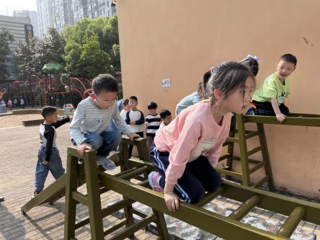 | 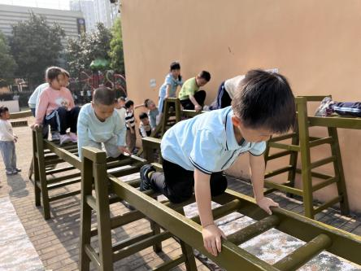 | 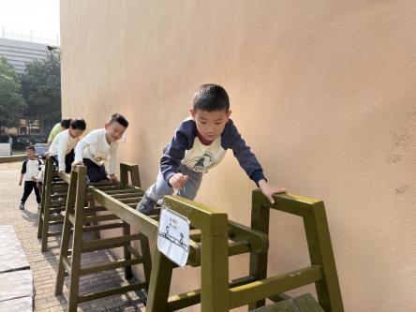
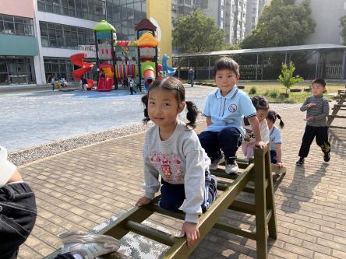 | 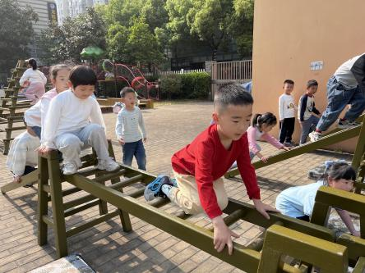 | 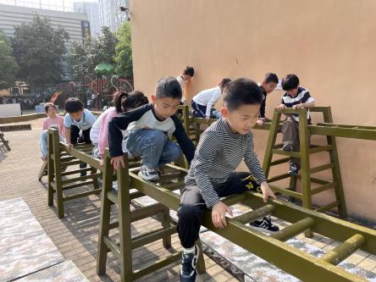
三、集体活动
《长大了做什么》是一首内容简单，意蕴深刻的诗歌，诗歌运用童谣般活泼流畅的语言呈现出孩子们对于长大后所从事职业的期许。本次活动以生动形象的图片为载体，引导幼儿理解、朗诵诗歌内容，并在原有的基础上，尝试创编，萌发幼儿对于自己未来职业的憧憬之情。
我班幼儿对这种简洁、明快，读起来朗朗上口的诗歌很感兴趣，有朗诵诗歌的欲望，在理解诗歌内容方面难度也不大。但在诗歌仿编方面的能力有所欠缺，很多幼儿的仿编内容开阔度不够，另外，少部分幼儿语言表达能力较弱，不敢在集体面前表现自己。
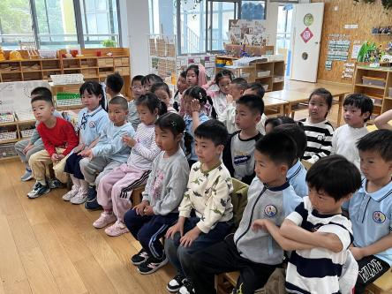 | 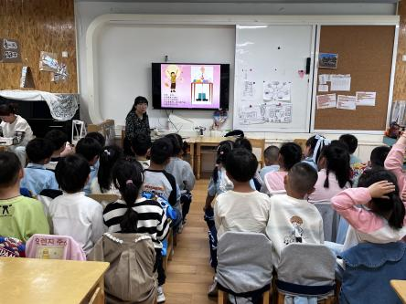 | 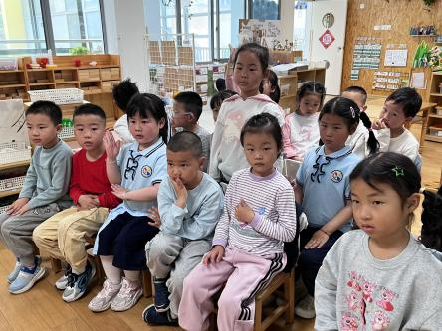
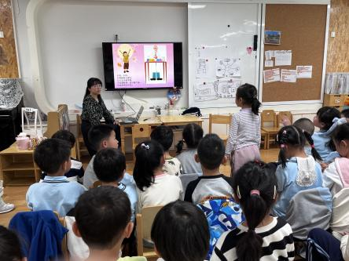 | 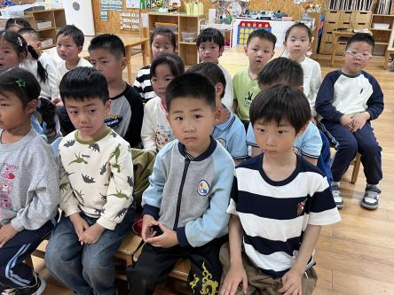 | 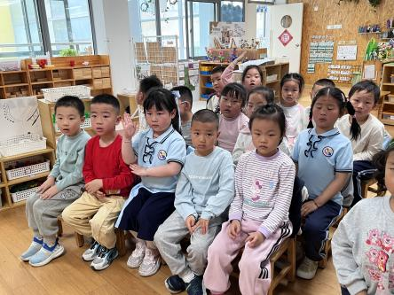

四、区域游戏
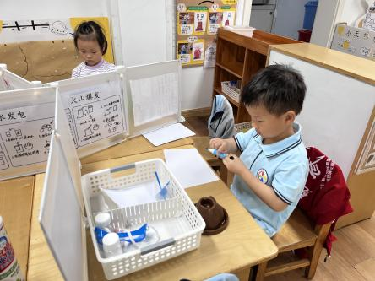 | 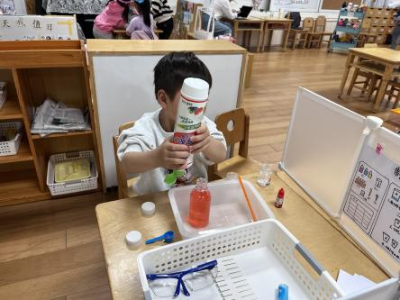 | 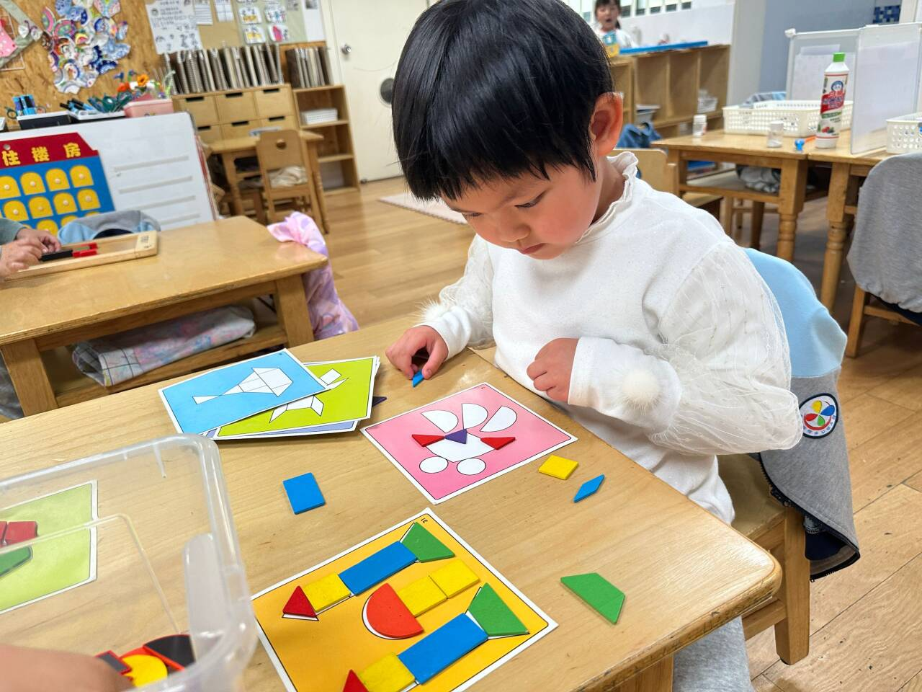

五、家园联系
1.近期还有小朋友有感冒咳嗽出现，家长回去多关注。

